Progetto di prevenzione del cervico carcinoma ASL Napoli 3 Sud
Dott.ssa M.L. De Falco; Dott.ssa R. Di Leva; Dott.ssa D. Esposito; Dr.ssa F.S. Manco; Dr.ssa R.A. Marullo; Dott. C. Trombetta e
Dr. F. Quarto

Introduzione:

il cervico carcinoma è la più frequente forma tumorale maligna del collo dell'utero.
Nella prima metà del secolo scorso era fra le prime cause di morte fra i tumori femminili.
Dopo l'avvento del test di Papanicolaou nei paesi occidentali è diventata la sesta-settima causa di morte ed è ancora in netto decremento. Nel mondo in totale è la seconda-terza causa di morte per la popolazione femminile. Si può affermare che nei paesi occidentali il test di Papanicolaou (Pap-test) è stato ed è il più potente mezzo di prevenzione per il carcinoma della cervice uterina nelle campagne di screening di massa e raggruppa in se i requisiti che dovrebbero essere propri dei mezzi di prevenzione: è semplice, economico, affidabile ed accettabile ed in mani esperte è dotato di buona sensibilità ed ottima specificità in senso statistico.
Negli ultimi anni lo IARC (International Agency for Research Cancer) ha autorizzato anche in affiancamento a tale test convenzionale il test in fase liquida e la ricerca di sequenze nucleotidiche dell'HPV suggerita dal fatto che le donne infette da HPV nel tratto genitale basso sono quelle più a rischio teorico per l'insorgenza del cervico carcinoma.

Piano attuativo ASL Napoli 3 Sud:

la storia della prevenzione del cervico carcinoma nella Regione Campania comincia nel 2004 anno in cui dalla Commissione oncologica regionale vengono stabiliti in accordo con la Commissione oncologica nazionale il range di età (donne comprese fra i 24 ed i 65 anni) e gli ambiti di applicazione.
Le singole Aziende si impegnano su programmi e percorsi attuativi quanto più omogenei possibili.
Le ex ASL Napoli 4 e Napoli 5 sono state tra le prime a presentare i programmi ed i percorsi attuativi ed a cominciare la operatività.
Nell’anno 2011 le ex ASL Napoli 4 e ASL Napoli 5 si fondono nella ASL Napoli 3 Sud ed il processo di fusione di fatto ha portato ad un rallentamento delle attività anche coadiuvato dalla scarsezza di fondi e di personale disponibile.

Comunque in tale anno il lavoro effettuato è stato quello di cercare di omogeneizzare i programmi ed i percorsi che si fondano su un asserto principale: l’attività di screening è principalmente territoriale perché si basa sull’applicazione di un test nel contesto di una popolazione ritenuta sana e che non può prescindere dalla valutazione di ampiezza e composizione della popolazione da controllare, dalla qualità dell’accertamento diagnostico, dalla qualità delle Strutture Sanitarie su ci ricade la responsabilità terapeutica, dai costi e dalla capacità di ridurre la mortalità (morbosità specifica).

Strutture e percorsi:

Strutture:

le Strutture impegnate sono le Unità consultoriali territoriali del Dipartimento Materno-infantile, gli Ambulatori dei Plessi Ospedalieri, le Strutture di Anatomie ed Istologia patologia e citopatologia, le Strutture ambulatoriali di II livello (colposcopia) e le Strutture Ospedaliere di III livello (oncologia chirurgica ginecologica e terapie fisiche);

Percorsi:

il sistema è articolato in due momenti; il primo diagnostico centripeto in cui dalle unità di prelievo periferiche (Distretti/Ospedali) vengono inviati i campioni alle Unità di citopatologia; il secondo centrifugo in cui le diagnosi citologiche vengono inviate alle unità ambulatoriali periferiche richiedenti (Distretti/Ospedali) che fungono anche da unità terapeutiche di I e II livello, ognuna secondo il proprio grado di tecnologia. Le Unità di citopatologia oltre che della funzione diagnostica sono sedi di quella analitica per HPV-Dna test e dell’archivio informatico anagrafico dei pazienti e delle patologie.

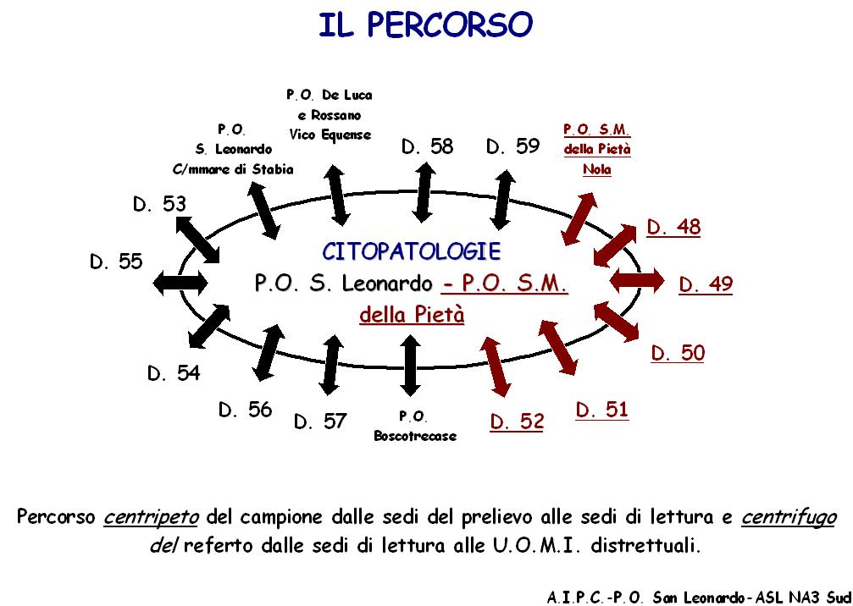

Livelli di controllo:

- I livello “organizzativo”: è il nodo cruciale per raggiungere la massima efficacia preventiva e risente in modo preponderante dell’uso di tecnologie informatiche. Nel contesto di tale livello tre punti sono fondamentali
- disporre dell’identificazione certa delle persone da controllare (identificazione fisica e geografica);
- adozione di codici identificativi certi (Codice Fiscale) e di refertazione quanto più possibile riproducibili (Codice SNOMED)
- disporre di un unico centro di raccolta dati informatizzati.

- II livello “delle procedure” così articolato:
- sulle modalità di arruolamento;
- sulla fonte del prelievo;
- sull’accertamento diagnostico.

Attualmente i dati sono uniformemente informatizzati e si sta sperimentando l’invio dei referti per PEC (Posta Elettronica Certificata); è in corso una riorganizzazione del database dedicato su un unico server che potrà essere anche utile come registro di patologia dell’organo. Le UU.OO.MM.II. distrettuali disporranno a breve di proprio elenco informatizzato delle utenti comprese nel range di età predetto ed il sistema sarà in grado di fornire elenchi delle utenti resistenti, di quelle ipersensibili, di quelle disponibili per il II ed il III round diagnostico e di quelle a rischio o già ammalate di cancro da indirizzare al II e III livello diagnostico-terapeutico.

Analisi per dati aggregati:
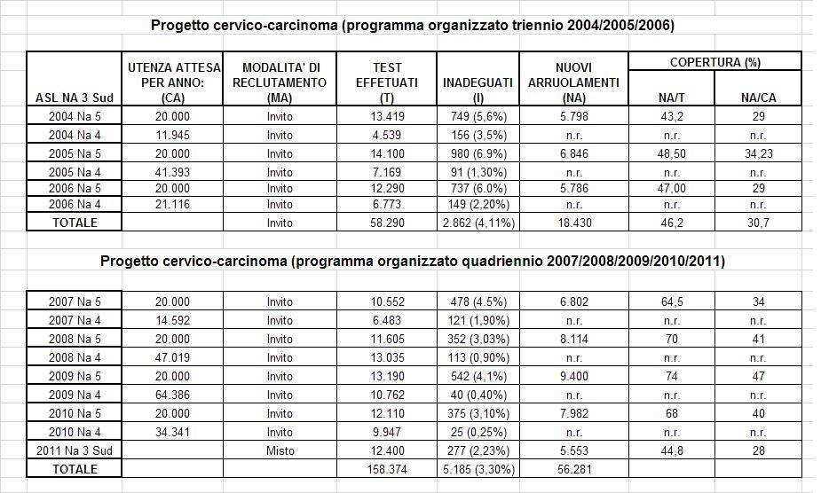
Conclusioni:

Fra gli anni 2004 e 2011 sono stati eseguiti n. 158.374 test di screening (pap-test) e sono stati individuati n. 3.374 casi patologici.
Su tali casi sono state effettuate n. 1.807 colposcopie con relativi campioni bioptici (istologia/gold standard) che hanno permesso l’individuazione di n. 621 lesioni preneoplastiche di alto grado o lesioni francamente neoplastiche.
Sono state inoltre effettuate n. 2.874 indagini di biologia molecolare (ricerca di sequenze nucleotidiche di papilloma virus integrate nel genoma cellulare, mediante metodica HC2).
Grazie alla introduzione della citologia in fase liquida, queste ultime metodiche di biologia molecolare sono state eseguite senza richiamo e quindi senza ricorrere al prelievo in due tempi con minori impegno lavorativo e fastidi per l’utenza. Gli interventi effettuati sono stati quasi tutti ambulatoriali con notevole risparmio di giorni di ospedalizzazione e con restituzione dell’utenza ad una vita operativa e produttiva in tempi brevi.
La guarigione, il più delle volte, si è rilevata completa al follow-up clinico e questo ha evitato il ricorso a chirurgie devastanti e cicli di chemio-radioterapia altrettanto devastanti ed onerose per il sistema sanitario pubblico. Tanto senza contare che ove mai i casi indicati non fossero stati individuati al test di screening come lesioni preneoplastiche, con la progressione a carcinoma infiltrante, proprio per le devastanti terapie di cui sopra, anche in caso di sopravvivenza a lungo termine non vi sarebbe stato certamente il ritorno alla vita attiva e produttiva citato.

Azioni implementate:

a partire dall’anno 2012 è stata di fatto potenziata la rete informatica con trasmissione dei referti via PEC (posta Elettronica Certificata). C’è attualmente in fase avanzata di attuazione la creazione di un database unico che permetta il costante monitoraggio del territorio e l’analisi statistica in modo da poter in tempi reali fornire informazioni agli utenti anche via mail, agli operatori attraverso un sistema intranet dedicato e da poter fornire i dati di produttività all’Osservatorio Epidemiologico Regionale e Nazionale. Tanto detto è nodo cruciale la risoluzione del problema del personale dedicato che attualmente rimane questione critica centrale.

